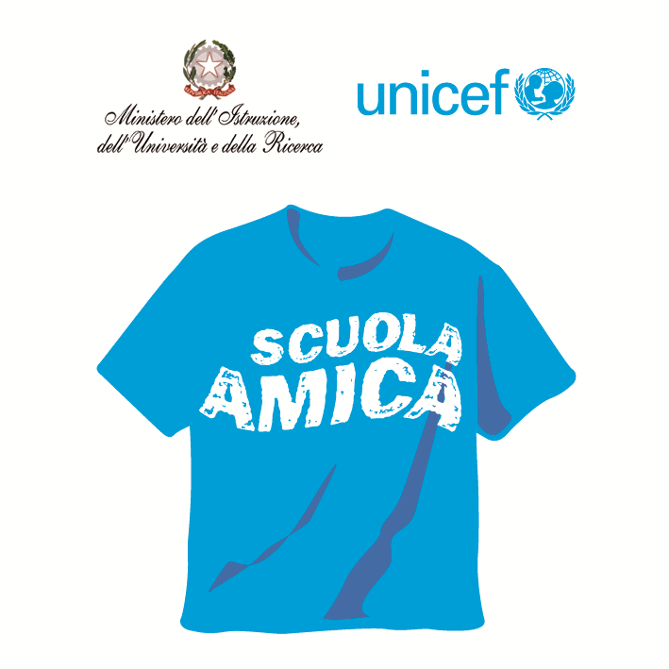
Ministero dell’Istruzione dell’Università e della Ricerca




Istituto Comprensivo “Bozzini – Fasani”
Via Raffaello - 71036 LUCERA

Convenzione Internazionale ONU dei Diritti dell’Infanzia: 20 novembre 1989
ratificata dallo Stato Italiano con la L . 176 del 27 Maggio 1991
________________________________________________________________________________________________________________________________________________________________

Circolare n. 129

Ai docenti
Scuola Infanzia "Rodari"
Scuola Primaria "San Matteo"

Al DSGA

Oggetto: Elezioni 31 maggio 2015.

Si comunica che in occasione delle consultazioni elettorali regionali del 31 maggio 2015, le attività didattiche nel plesso "Rodari-San Matteo" saranno sospese sabato 30 maggio.
Si coglie l'occasione per ricordare che il calendario scolastico prevede anche la sospensione delle attività didattiche per lunedì 1°giugno (ponte) e la chiusura per martedì 2 giugno (festa della Repubblica).

Lucera, 15/05/2014 Il Dirigente Scolastico
Prof. Mario Tibelli

